PROBLEMA: ¿Cuál es el sistema económico actual y de dónde surge?
OBJETIVO: Identificar las características del capitalismo y su origen.

¿QUÉ SABES? (INDAGACIÓN DE SABERES PREVIOS):
- ¿Cuál es el sistema económico que existe en la mayoría de países del mundo, incluido Colombia?
- ¿Qué es el capitalismo?
- ¿Cómo se explica que hoy en día existan diferentes clases sociales con grandes desigualdades económicas entre ellas?

EL CAPITALISMO SE TOMA EL MUNDO
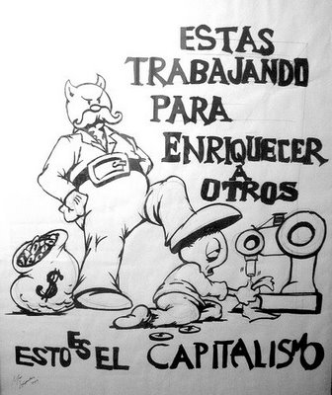
Actualmente, lo usual es que los adultos tengan un trabajo del que reciben salario a cambio de vender su fuerza laboral; que el mundo se divide entre los que reciben salario y los que son propietarios de capital; que algunos logran tener más riqueza que otros y eso a la vez hace que puedan hacer crecer esos recursos; que esas diferencias no solamente se presenten entre unas personas a otras si no entre países. Pero no siempre fue así, puesto que la organización en fábricas y empresas aparece con la revolución industrial, el salario tal vez había existido pero lo que predominaba era el trabajo en el campo a cambio de un lugar donde vivir y parte de la producción de alimentos y otros recursos. Ahora, pareciera que lo que importa es el dinero, haciendo parecer como si todo pudiera ser medido y comprado con dinero.
Ese sistema económico que predomina en la actualidad se conoce como capitalismo, que consiste en una forma de organizar la economía de una sociedad, basada en la acumulación de riquezas cuya característica principal es que se puedan reproducir y hacerse cada vez más grandes, esto es lo que en economía se llama capital.
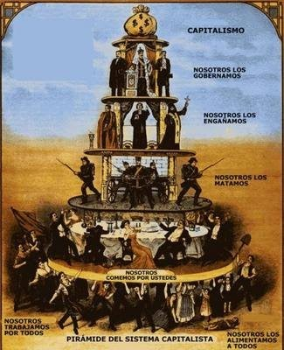
Imagen 1. Capitalismo – caricatura. Tomado de: socialismointernacional.org

El capitalismo ha existido desde hace mucho, sin embargo, es desde el crecimiento de la burguesía entre los siglos XV a XVIII y la revolución industrial a partir del siglo XIX, que el capitalismo toma fuerza y se convierte en el sistema económico dominante, dejando atrás otros sistemas como el feudalismo. En el capitalismo el aumento de ganancia en el fondo está relacionado con la explotación y empobrecimiento de otras personas, a las que se les impide participar del crecimiento económico porque algunos son más hábiles o tienen mejores condiciones para aprovecharse.

Pero si se afirma que el capitalismo es acumulación de capital que cada vez crece y crece más sobre sí mismo, entonces vale la pena preguntarse si las riquezas que existen en los países y en el mundo pueden dar para este juego de acumulación imparable. La respuesta es seguramente no. Las riquezas no dan para que algunos hábiles negociantes acumulen y acumulen porque existe un límite, tanto en cada país como en el mundo. Es por eso que muchos hablan de tipos de capitalismo y fases del capitalismo, puesto que el capitalismo no ha sido estático a través de la historia si no que se ha ido transformando en búsqueda de más ganancia.
Imagen 2. Capitalismo – caricatura. Tomado de: fundamentoseconomiia.blogspot.com

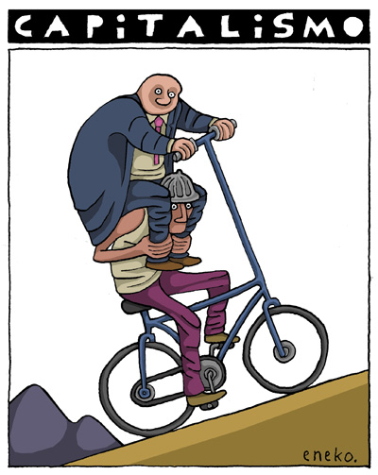
En cuanto a los tipos de capitalismo, se hace referencia a las diferencias que pueden existir en el capitalismo teniendo en cuenta la actividad económica principal que genera el aumento de la ganancia. Se afirma que el primero consistió simplemente en comerciar dentro de cada país y con otros países, para lograr acumular capital, a este tipo de capitalismo se le llama capitalismo mercantil y se ubica especialmente entre los siglos XV al XVIII. Luego, especialmente con la revolución industrial, se habla de una nueva manera de acumular que no sea solamente el comercio si no la transformación de materias primas en productos, de forma muy rápida y en grandes cantidades con la utilización de tecnología en lo que se conoce como capitalismo industrial, que existe desde finales del siglo XVIII hasta la actualidad. Posteriormente, sin abandonar el comercio ni la industria, toma más fuerza por dar más ganancias, el capitalismo financiero, por el que la ganancia viene de prestar e invertir dinero que produce más dinero, que a pesar de existir desde la aparición de los primeros bancos, toma fuerza desde finales del siglo XIX y hasta nuestros días.

En cuanto a las fases del capitalismo, se puede ubicar una etapa inicial en la que se existe libre movilidad de la economía y no sobresalen de manera excesiva unos empresarios encima de otros, esta fase se conoce como capitalismo pre-monopolista o también con el nombre de capitalismo liberal. La segunda fase es el capitalismo monopolista, que es cuando algunos propietarios de capital se ingenian una manera de garantizar que la ganancia solamente sea para ellos y no compartirla ni con los otros burgueses, entonces trabajan para acabar con las empresas que son su competencia, así sea quebrándolas o comprándolas, para crear unas mega corporaciones que poco a poco se van adueñando de todo el mercado posible para sus mercancías dentro de su país, esto se conoce como monopolio. Finalmente, a pesar de tener un monopolio la ambición no se detiene, entonces se hace necesario buscar otros lugares fuera del propio país para continuar aumentando las ganancias. Es en ese punto que se llega a querer vender lo que se produce a países no industrializados, hasta el punto de buscar artimañas para obligarlos a comprar lo que las empresas de países capitalistas avanzados quieran venderles. Pero los grandes capitalistas no están contentos, además aprovechan el ingreso a los otros países para apoderarse de sus riquezas y recursos y explotar la mano de obra que los países pobres puedan ofrecer a poco costo, este conjunto de estrategias es lo que se llama imperialismo.
Imagen 3. Capitalismo – caricatura. Tomado de: blos.20minutos.es

De acuerdo con lo anterior se aprecia que la situación de explotación lleva a que se presenten grandes desigualdades, que se aprecian en las clases sociales en un país, pero también en la existencia de países poderosos que basan su riqueza en aprovecharse de otros que no lograron industrializarse.
CONSTRUYENDO NUEVOS APRENDIZAJES:
Resuelve las siguientes preguntas y actividades a partir de las informaciones anteriores y de tu propia experiencia.
4. Explica las imágenes 1, 2 y 3.
5. Según la lectura ¿cómo está organizada la sociedad en esta época desde el punto de vista económico?
6. Entrevista a dos compañeros o compañeras y pregúntales qué opinan del dinero, qué es lo bueno y lo malo del dinero. Escribe las respuestas que te dieron.
7. ¿Qué opinas tu del dinero?, en tu opinión ¿qué es lo bueno y lo malo del dinero?
8. Elabora un glosario de las 13 palabras subrayadas buscando el significado en la misma lectura.
9. Según la lectura ¿De dónde resultan las ganancias que los ricos disfrutan?
10. ¿Por qué no se podría espera una actitud solidaria por parte de los capitalistas?
11. Explica los dos factores que dieron forma al capitalismo en la historia.
12. Según el texto ¿cómo se explica que el capitalismo se transforme y no se mantenga igual durante la historia?
13. Elabora un cuadro comparativo de los tres tipos de capitalismo, de manera que aparezcan las características y la ubicación histórica de cada uno.
14. ¿Cuál es la diferencia entre capitalismo pre-monopolista y capitalismo monopolista?
15. ¿Por qué se afirma en la lectura que el capitalismo genera desigualdades individuales y entre países?
16. Elabora un mapa conceptual del término capitalismo, de manera que se incluyan las conclusiones de lo que aprendiste en esta guía de trabajo.
17. Explica en media página cómo el capitalismo se relaciona con tu vida, los problemas de tu familia y del país.
18. ¿Cómo se encuentra Colombia en el panorama internacional de acuerdo con las ideas de esta guía?
19. Elabora tu propia caricatura sobre el capitalismo.
20. ¿Qué aprendiste con el trabajo de esta guía?, ¿cómo lo aprendiste?

